ПРАКТИЧНЕ ЗАНЯТТЯ 4.
Гармонізація нормативних документів

Мета заняття: | - Розроблення гармонізованих НД.
 | - Умови, за якими визначається ступінь відповідності IDT, MOD чи NEQ та методи прийняття міжнародних НД, як національних НД .
 | - Вимоги до оформлення гармонізованих НД відповідно до вимог ДСТУ 1.5:2015 та з урахуванням вимог ДСТУ 1.7:2015.
 | - Позначення гармонізованих НД.
 | - Порядок затвердження і впровадження гармонізованих НД.

Теоретичні відомості
Світова організація торгівлі вимагає від країн-учасниць, які претендують свою продукцію реалізувати на світовому ринку, виготовляти її за вимогами міжнародних стандартів та інших міжнародних та регіональних НД. Тому країни, які є членами СОТ, а також інші, стараються ці вимоги виконувати.
Впровадження міжнародних НД можливе при умові прийняття їх як національних України.
Для того, щоб всі країни користувались однаковими правилами впровадження міжнародних та регіональних НД Міжнародною організацією стандартизації (ISO) та Міжнародною електротехнічною комісією (ІЕС) прийнято Настанови ISO/ІЕС 21-1:2005 «Прийняття на регіональному та національному рівнях міжнародних стандартів та документів прирівняних до них. Ч.I. та ч.II Прийняття міжнародних документів», якими регламентовано порядок прийняття і застосування міжнародних чи регіональних НД. На основі цих Настанов розроблено ДСТУ 1.7-2015 «Правила та методи прийняття міжнародних і регіональних нормативних документів». Положення цього стандарту застосовують у разі прийняття міжнародних чи регіональних стандартів, як національних України. Для спрощення викладання далі – міжнародний НД.
Міжнародні або регіональні НД можна приймати за ступенями відповідності: ідентичний (IDT), модифікований (MOD) та нееквівалентний(NEQ).
Значення ступенів відповідності розглядалося на практичному занятті 3.
Умови, за якими визначається ступінь відповідності IDT, MOD чи NEQ приведено на рис. 4.1.
Ідентичний
IDT
ідентичний переклад (ідентичний за змістом, структурою і викладанням);
допускаються незначні зміни:
крапку виправлено на кому, як указник десяткових знаків,
друкарські помилки,
змінено номер сторінки,
авторські (редакторські) помилки (пропущено посилання на таблицю чи додаток),
вилучено текст на одній чи двох мовах,
долучено опубліковані поправки чи зміни до НД;
долучено національний довідковий матеріал, який не змінює текст, не доповнює НД;
вилучено попередній довідковий матеріал;
змінено словосполучення;
змінено «цей міжнародний стандарт» на «цей стандарт». Дотримується принцип зворотності
Модифікований
MOD
має технічні відхилення, які визначені і оговорені;
може містити зміни дозволені для ідентичного;
національний НД відтворює структуру міжнародного;
модифікований НД може бути більшим чи меншим за обсягом;
національний НД застосовує тільки більшу частину вимог, які більш жорсткі;
національний НД передбачає можливість альтернативного вибору;
зміни в структурі дозволені тільки тоді, коли вони гарантують легке порівняння змісту і структури обох стандартів;
міжнародний НД приймається через один національний стандарт.
Принцип зворотності не дотримується
Нееквівалентний
NEQ
зміни і відхилення не визначено і не пояснено;
має зміни в структурі, які не гарантують легкого порівняння змісту і структури обох стандартів;
містить меншу частину положень міжнародного НД.
Нееквівалентні НД не є гармонізовані, тобто не можна їх вважати прийнятими як національні НД
Ступінь відповідності
Рис. 4.1 - Дозволені відхилення при різних ступенях відповідності
Методи прийняття міжнародних НД, як національних НД наведено на рис.4.2.

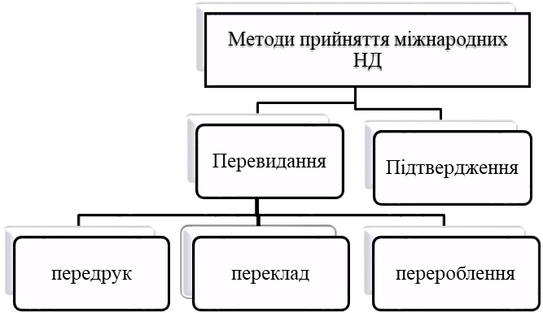

Рис. 4.2 – Методи прийняття НД

Під час вибору методу прийняття міжнародного НД враховують, які зміни, доповнення необхідно додати до національного НД, потрібно робити перегляд чи не потрібно. З урахуванням цього вибирають метод прийняття і від нього буде залежати ступінь відповідності національного НД міжнародному НД.
Національні НД, гармонізовані з міжнародними чи регіональними, оформлюють відповідно до вимог ДСТУ 1.5:2015 та з урахуванням вимог ДСТУ 1.7:2015.
Узгоджений НД направляється на технічну перевірку до Інституту стандартизації, після перевірки – на затвердження і надання йому чинності наказом Національного органу стандартизації.
Дозволяється пряме застосування міжнародних стандартів суб’єктами підприємницької діяльності при відсутності протиріч вимог міжнародного стандарту з чинним законодавством України та при умові виготовлення продукції тільки для експорту. Такому стандарту національне позначення не надається, інформація про нього не публікується, він не є чинним в Україні.

Практичні завдання
- З’ясувати переваги та недоліки методів прийняття НД. Дані оформити у вигляді таблиці 1.

Таблиця 1 – Переваги та недоліки методів прийняття НД
Назва методу прийняття НД | Сутність методу | Переваги методу | Недоліки методу
1 | 2 | 3 | 4
….. | ….. | ….. | …..

- Розглянути вимоги до оформлення національних НД, гармонізовані з міжнародними чи регіональними відповідно до вимог ДСТУ 1.5:2015 «Правила розроблення, викладення та оформлення нормативних документів» та з урахуванням вимог ДСТУ 1.7:2015 «Правила та методи прийняття міжнародних і регіональних нормативних документів».
- Ознайомитись з особливостями позначення гармонізованих національних НД та навести приклади. Результати оформити у вигляді таблиці 2.
Таблиця 2 – Особливості позначення гармонізованих національних НД

Ступінь відповідності НД | Інформація, що наводиться в позначенні | Приклад
Національний НД ідентичний міжнародному, прийнятий методом підтвердження, передруку чи перекладу
Модифікований чи нееквівалентний національний НД
Національний НД ідентичний регіональному

Питання для самоперевірки:
- Назвіть ступені відповідності національного НД міжнародному НД.
- Назвіть методи прийняття міжнародних НД.
- Від чого залежить вибір методу прийняття міжнародного НД?
- Які є способи позначення технічних відхилень та редакційних змін у гармонізованому НД?
- Як позначаються національні стандарти в залежності від ступеня відповідності міжнародним чи регіональним стандартам?
- Яким ДСТУ встановлені вимоги до побудови, викладання, узгодження національного стандарту, гармонізованого із міжнародним стандартом?
- Який орган затверджує і надає чинності в Україні гармонізованому стандарту?
- У яких випадках надається право прямого застосування міжнародного стандарту суб’єктами підприємницької діяльності?

Рекомендована література:
- ДСТУ 1.5: 2015 «Правила розроблення, викладення та оформлення нормативних документів.» К.: ДП «УкрНДНЦ, 2015. – 104с.
- ДСТУ 1.7: 2015. «Правила та методи прийняття міжнародних і регіональних нормативних документів.» К.: ДП «УкрНДНЦ, 2015. – 30с.
- Гуменюк Г.Д. Стандартизація: навчальний посібник – Херсон.: Олді плюс, 2017. – 330 с.

